辽宁省12328热线
运行情况分析
8月份
（工作动态）
辽宁省交通运输厅运输处 2022年9月19日
我省12328交通运输服务监督热线系统（以下简称“12328热线”）运行总体平稳，服务能力不断提升，服务质量持续改善，较好发挥了倾听民声、畅通民意、排忧解难、汇集民智的作用，现将有关情况汇报如下。
一、总体情况
1-8月份，全省共受理有效业务量189.97万件，同比增长25.89%；8月份，我省12328热线共受理业务总量21.02万件，同比增长1.55%。其中，信息咨询、意见建议、投诉举报三类业务分别为19.83万件、0.29万件和0.90万件，分别占业务总量的94.30%、1.40%和4.30%。具体分布见图1。投诉举报限时办结率99.79%，投诉举报复核率100%、回访满意率100%。
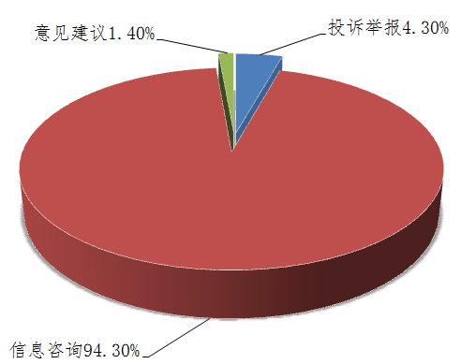
业务类型 | 件数（件）
投诉举报 | 9037
信息咨询 | 198266
意见建议 | 2943
总 计 | 210246
图1 2022年8月份12328热线业务总体分布
8月份12328电话业务量排名前5位的分别为：省交投集团188814件、沈阳市4938件、鞍山市2110件、锦州市2066件、盘锦市1931件。
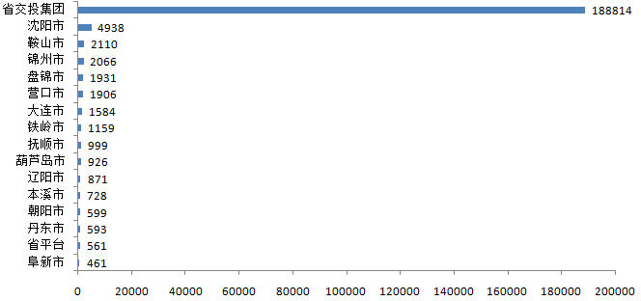
图2 2022年8月份电话业务量排名前五位的工单数量
8月份12328电话系统运行考评指标排名前5位的分别为：锦州市99.95分、辽阳市98.65分、营口市97.20分、省交投集团95.96分、沈阳市（铁岭市）95分。其中，省交投集团、锦州市、辽阳市、沈阳市、铁岭市持续保持排名前列，营口市本月成绩提升较快。
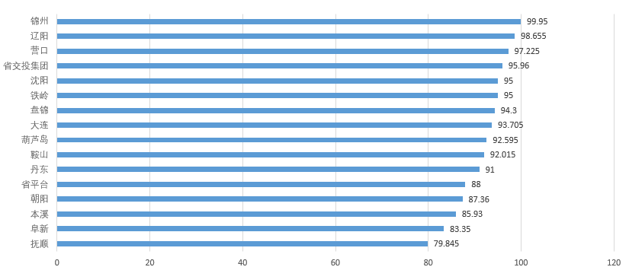
图3 8月份12328电话各市成绩排名
二、业务分布情况
8月份，高速公路、城市客运、道路运输领域的电话业务量分别18.88万件、1.25万件和0.49万件，分别占业务总量的89.81%、5.94%和2.33%，普通公路、水路、民航、铁路、邮政等领域业务量占业务总量的1.92%。具体分布见图4。
业务领域 | 件数（件）
高速公路 | 188814
城市客运 | 12484
道路运输 | 4904
普通公路等领域 | 4044
总计 | 210246
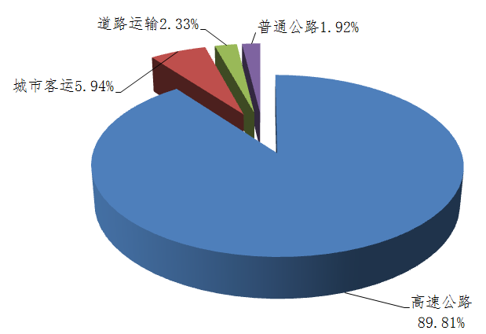

图4 2022年8月份12328热线业务领域分布
三、物流保通保畅热线咨询投诉方面
8月份，全省各市12328（含12345）热线共受理交通运输类业务26716件，涉及物流保通保畅604件，占总量的2.26%。其中，12345热线即时办复6188件，涉及物流保通保畅442件，占比为7.14%；12328热线受理工单20528件，涉及物流保通保畅163件，占比为0.79%。12328热线涉及物流保通保畅业务工单包括：一是投诉举报工单30件（主要涉及货车因未报备不让下高速20件、消杀3件、疫情防控政策5件、核酸检测2件），均已按期办结并回访；二是信息咨询工单132件（主要涉及车辆通行管控110件、通行证办理发放20件、核酸检测1件、贴封条1件）；三是意见建议工单1件（主要涉及核酸检测1件）。
四、月度抽查情况
8月份，省12328热线服务中心组织对14个地市12328电话运行情况进行了抽查，各市均能够按规定时间对话务工单数据进行上传。
五、群众信息咨询排名前5位的事项
群众咨询交通运输服务业务工单共198266件，其中排名前5位的事项分别为高速公路路况咨询问题，共受理51917件，占比26.19%；高速公路ETC问题，共受理42090件，占比21.23%；巡游出租汽车问题，共受理3476件，占比1.75%；公共汽电车问题，共受理1743件，占比0.88%；汽车客运站问题，共受理1287件，占比0.65%。具体详见图5。

群众信息咨询排名前5位的问题及工单数量（单位：件）

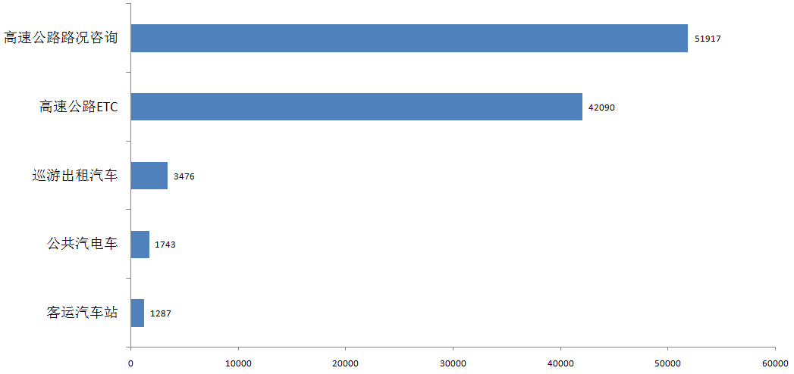
图5 群众信息咨询排名前5位的问题及工单数量
1.高速公路ETC。主要咨询事项为ECT卡片办理10303件，占比24.48%；用户信息查询7245件，占比17.21%；收费结算6188件，占比14.70%。
2.高速公路路况咨询。主要咨询事项为受疫情影响咨询收费站能否正常通行29379件，占比56.59%；日常路况问题9797件，占比18.87%；高速临时管制问题6344件，占比12.22%。
3. 巡游出租汽车。工单量排名前3位的地市为：沈阳市（1187件，占比34.15%）、鞍山市（420件，12.08%）、抚顺市（233件，占比6.70%）；主要咨询事项为服务问题（2257件，占比64.93%）、财物遗失和找回（840件，占比24.17%）等。
4.公共汽电车。工单量排名前3位的地市为：鞍山市（674件，占比38.67%）、辽阳市（327件，占比18.76%）、沈阳市（307件，占比17.61%）；主要咨询事项为服务问题（666件，占比38.21%）、公共汽电车线路问题（464件，占比26.62%）、运行间隔问题（172件，占比9.87%）等。
5.汽车客运站。工单量排名前3位的地市为：锦州市（1210件，占比94.02%）、营口市（22件，占比1.71%）、鞍山市（20件，占比1.55%）；主要咨询事项为售票服务问题（1137件，占比88.34%）、站内环境问题（98件，占比7.61%）等。
六、群众投诉举报排名前5位的事项
群众投诉举报话务工单共计8343件，其中排名前5位的事项分别为巡游出租汽车案件，共受理4545件，占比54.48%；公共汽电车案件，共受理1315件，占比15.76%；机动车驾驶员培训案件，共受理554件，占比6.64%；高速公路案件，共受理379件，占比4.54%；普通公路养护保通案件，共受理375件，占比4.49%。具体详见图6。

群众投诉举报排名前5位的问题及工单数量（单位：件）
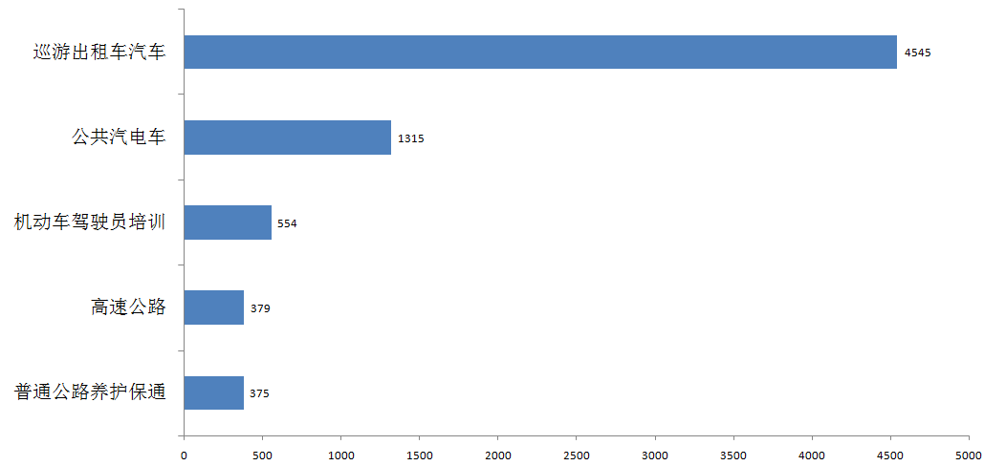
图6 群众投诉举报排名前5位的问题及工单数量
1.巡游出租汽车。工单数量排名前3位的地市为：沈阳市（1264件，占比27.81%）、鞍山市（356件，占比7.83%）、锦州市（284件，占比6.25%）；主要反映问题为计价议价（1339件，占比29.46%）、拒载（620件，占比13.64%）、绕路（594件，占比13.07%）等。
2.公共汽电车。工单数量排名前3位的地市为：沈阳市（625件，占比47.83%）、大连市（163件，占比12.40%）、铁岭市（94件，占比7.15%）；主要反映问题为公交司乘人员服务问题（748件，占比56.88%）、公交车运行间隔（261件，占比19.85%）、车辆问题（81件，占比6.16%）等。
3.机动车驾驶员培训。工单数量排名前三位的地市为：沈阳市（102件，占比18.41%）；大连市、锦州市（均66件，占比11.91%）；鞍山市（46件，占比8.3%）；主要反映问题为费用纠纷（293件，占比52.89%）；考试预约与报名（72件，占比13.00%）；课程安排（59件，占比10.65%）。
4.高速公路。8月份共受理投诉业务379件，环比上月增加1.34%，文明服务、稽核工单业务与养护保通问题是本月用户投诉的重点。文明服务投诉量环比上月减少2.33%，略有下降，投诉重点仍为服务态度与业务操作问题。
5.普通公路养护保通。工单数量排名前3位的地市为：铁岭市（106件，占比28.27%）、阜新市（53件，占比14.13%）、葫芦岛市（49件，占比13.07%）；主要反映问题为路面（291件，占比77.60%）、桥隧（35件，占比9.33%）等。
各类投诉举报问题已第一时间由各12328服务中心转至相关部门办理，省12328服务中心已对全量投诉举报案件进行跟踪、督办、复核，以上投诉举报问题均在规定时间内得到有效解决。本月我省未接到交通运输领域有关营商环境和安全生产投诉举报案件。
七、典型案例
沈阳市12328服务中心：为畅通热线投诉举报渠道，高质量服务物流保通保畅工作，8月19日，沈阳市12328服务中心派出5名工作人员赴沈阳市12345话务平台开展现场拨查及网络监测工作，通过现场拨测、现场接听、就地反馈、时时跟踪等方式，与沈阳市12345技术骨干和负责人充分对接，共同解决6项平台的技术问题，顺利打通“数据上传”堵点、难点，实现全量数据实时上传，确保系统高效稳定运行。
八、下步工作安排
一是各市要进一步提高思想认识，做好12328热线投诉举报案件办理工作，对群众反映的物流保通保畅层层加码、“一刀切”等投诉举报类工单，承办单位要进一步压实办理责任、提升办理效率，切实做到一事一办理、即报即查、即接即办、动态清零。各市要指导督促本级12328服务中心，根据来电投诉内容对工单如实登记、正确分类，严禁篡改工单内容和业务类型，严格按照规定开展全量回访、差评整改等工作，坚决杜绝“只办件不办事”的现象,全力做好物流保通保畅热线保障工作，以实际行动迎接党的二十大胜利召开。
二是各市要加快建立向12345推送最新政策和热点问题答复口径、及时更新知识库的工作机制，实现与12345知识库系统的互联共享和同步更新，为前端话务人员即接即答提供有效支撑。各市要指导本级12328服务中心健全完善12328热线本地知识库，明确专人定期对知识库进行更新、审核、发布，保障知识库稳定有序运行。

附件：1. 8月份12328电话系统运行服务质量月度考评
指标项表
2. 8月份12328电话业务量区域分布
排名 | 地市 | 总分 | 万人工单数量 | 工单分类正确率 | 信息咨询类工单即时答复率 | 非投诉举报类限时办结率 | 转办工单回访率 | 一次办结率 | 差评整改率 | 投诉举报类限时办结率 | 投诉举报类24小时办结率 | 投诉举报类5日办结率 | 投诉举报类平均办结时长 | 投诉举报类回访满意率 | 投诉举报月度分析报告 | 数据及时报送率 | 数据规范率 | 断网时长 | 复核2次未通过
1 | 锦州 | 99.95 | 7.59 | 99.90% | 100% | 100% | 100% | 100% | 100% | 100% | 100% | 100% | 116.89分钟 | 100% | 已开展 | 100% | 100% | 0分钟 | 0次
2 | 辽阳 | 98.655 | 5.44 | 99.31% | 100% | 100% | 100% | 100% | 100% | 100% | 100% | 100% | 187.49分钟 | 100% | 已开展 | 100% | 100% | 0分钟 | 0次
3 | 营口 | 97.225 | 8.06 | 98.45% | 100% | 100% | 100% | 100% | 100% | 100% | 97.37% | 100% | 363.89分钟 | 100% | 已开展 | 100% | 100% | 0分钟 | 0次
4 | 省交投集团 | 95.96 | 43.09 | 99.98% | 100% | 99.97% | 100% | 100% | 100% | 100% | 98.75% | 99.75% | 425.86分钟 | 100% | 已开展 | 100% | 100% | 0分钟 | 0次
5 | 沈阳 | 95 | 5.51 | 100% | 100% | 100% | 100% | 100% | 100% | 100% | 100% | 99.52% | 2581.55分钟 | 100% | 已开展 | 100% | 100% | 0分钟 | 0次
5 | 铁岭 | 95 | 4.82 | 100% | 100% | 100% | 100% | 100% | 100% | 100% | 93.21% | 100% | 967.86分钟 | 100% | 已开展 | 100% | 100% | 0分钟 | 0次
7 | 盘锦 | 94.3 | 13.83 | 98.60% | 100% | 100% | 100% | 100% | 100% | 100% | 92.44% | 99.42% | 638.57分钟 | 100% | 已开展 | 100% | 100% | 0分钟 | 0次
8 | 大连 | 93.705 | 2.02 | 97.41% | 100% | 100% | 100% | 100% | 100% | 100% | 96.37% | 100% | 646.37分钟 | 100% | 已开展 | 100% | 100% | 0分钟 | 0次
9 | 葫芦岛 | 92.595 | 3.22 | 97.19% | 100% | 100% | 100% | 100% | 100% | 100% | 73.48% | 100% | 2098.18分钟 | 100% | 已开展 | 100% | 100% | 0分钟 | 0次
10 | 鞍山 | 92.015 | 6.32 | 92.87% | 99.87% | 100% | 100% | 99.58% | 100% | 100% | 99.65% | 100% | 145.18分钟 | 100% | 未开展 | 100% | 100% | 0分钟 | 0次
11 | 丹东 | 91 | 2.68 | 45.39% | 99.47% | 100% | 100% | 100% | 100% | 100% | 100% | 100% | 194.13分钟 | 100% | 已开展 | 100% | 100% | 0分钟 | 0次
12 | 省平台 | 88 | 0.04 | 100% | 100% | 100% | 100% | 100% | 100% | 100% | 17.95% | 61.54% | 9481.62分钟 | 100% | 已开展 | 100% | 100% | 0分钟 | 0次
13 | 朝阳 | 87.36 | 2.17 | 98.72% | 99.51% | 100% | 100% | 100% | 100% | 100% | 19.86% | 97.56% | 6543.33分钟 | 100% | 已开展 | 100% | 100% | 0分钟 | 0次
14 | 本溪 | 85.93 | 5.43 | 99.86% | 100% | 0% | 100% | 100% | 100% | 100% | 64.47% | 100% | 3285.49分钟 | 100% | 已开展 | 100% | 100% | 0分钟 | 0次
15 | 阜新 | 83.35 | 2.87 | 92.60% | 100% | 100% | 98.67% | 100% | 100% | 99.38% | 48.15% | 89.51% | 4600.22分钟 | 100% | 已开展 | 100% | 100% | 0分钟 | 0次
16 | 抚顺 | 79.845 | 5.86 | 96.45% | 100% | 80% | 100% | 100% | 100% | 99.62% | 47.73% | 81.82% | 6099.5分钟 | 100% | 已开展 | 100% | 100% | 0分钟 | 0次
附件1 2022年8月份12328电话系统运行服务质量月度考评指标项表
附件2：
2022年8月份12328电话业务量区域分布
序号 | 省市 | 投诉举报 | 信息咨询 | 意见建议 | 合计 | 占比
1 | 省交投集团 | 379 | 186062 | 2373 | 188814 | 89.81%
2 | 沈阳市 | 2230 | 2629 | 79 | 4938 | 2.35%
3 | 鞍山市 | 526 | 1581 | 3 | 2110 | 1.00%
4 | 锦州市 | 638 | 1403 | 25 | 2066 | 0.98%
5 | 盘锦市 | 1129 | 760 | 42 | 1931 | 0.92%
6 | 营口市 | 302 | 1598 | 6 | 1906 | 0.91%
7 | 大连市 | 875 | 456 | 253 | 1584 | 0.75%
8 | 铁岭市 | 432 | 713 | 14 | 1159 | 0.55%
9 | 抚顺市 | 270 | 726 | 3 | 999 | 0.48%
10 | 葫芦岛市 | 523 | 347 | 56 | 926 | 0.44%
11 | 辽阳市 | 233 | 626 | 12 | 871 | 0.41%
12 | 本溪市 | 326 | 401 | 1 | 728 | 0.35%
13 | 朝阳市 | 391 | 203 | 5 | 599 | 0.28%
14 | 丹东市 | 208 | 377 | 8 | 593 | 0.28%
15 | 省平台 | 384 | 137 | 40 | 561 | 0.27%
16 | 阜新市 | 191 | 247 | 23 | 461 | 0.22%
总 计 |  | 9037 | 198266 | 2943 | 210246

报送：各位厅领导
分送：各市交通运输局、省服务中心、厅机关各处室，省交投集团
联系电话：024-23252829 邮箱：jttzhys@163.com

